Тема: «Мебель». «Посуда»  1.Речь с движениями  Ножки, спинка и сиденье  Вот вам стул на удивленье–  (сжать правую руку в кулачок; с боку прижать левую ладонь с выпрямленными пальцами)  У стола четыре ножки,  (показать по два пальчика на обеих руках)  Сверху крышка, как ладошка. (левую руку сжать в кулак, правую ладонь с выпрямленными пальцами положить сверху левой ладони)  2. Пальчиковая игра «Посуда»  Мы посуду изучаем,  И её вам называем: тарелка, ложка, кастрюля и т.д. (ребенок выставляет пальчики и называет посуду)  Можно играть по очереди - взрослый, затем ребенок.  Дидактическая игра «Четвертый лишний»  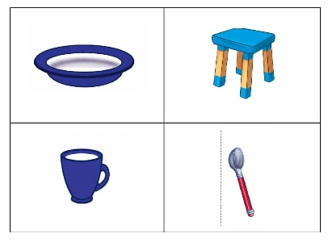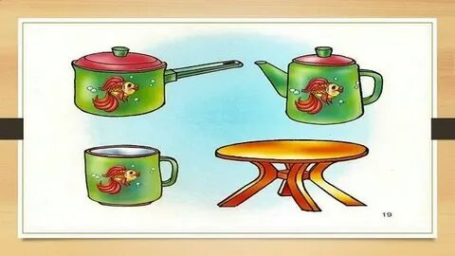  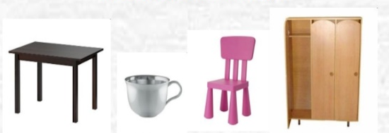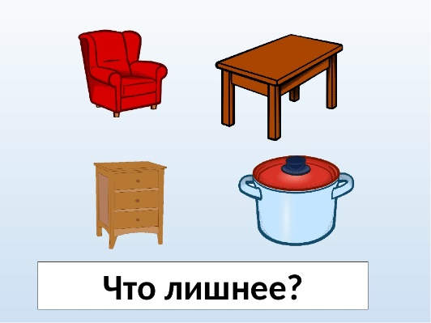 | Дидактическая игра «Выложи из палочек»  4.Математика  «Посчитай-ка» (показывайте на пальчиках) Задайте вопросы: Чего больше? Чего меньше? Чего поровну? (одинаково)  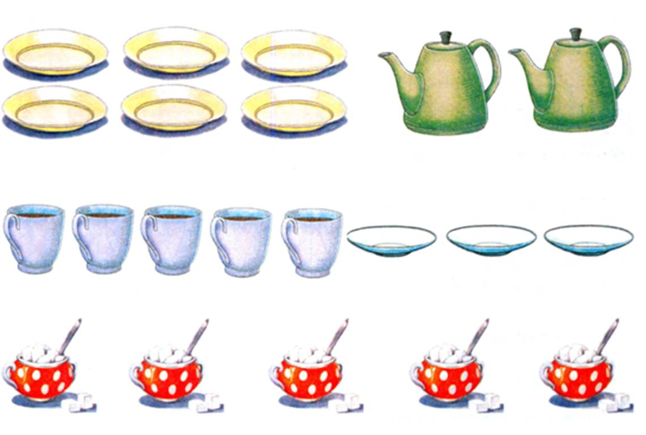  В прописях стр. 10,11,12,13.  Принести к 12 февраля!!!

